JOBSHEET 5

**Latihan soal 1**

1. 10 + 5

Operator : +

Operand : 10 dan 5

1. X = 2.5

Operator : =

Operand : 2.5

1. a = 2 / b

Operator : , /

Operand : 2,b

1. 12 < 8

Operan : <

Operand : 12, 8

1. C = A + B

Operator : ,+

Operand : A,B

**Latihan soal 2**

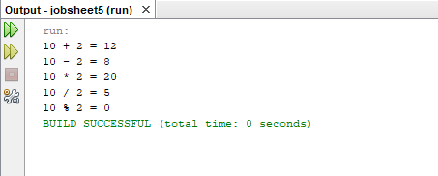

**Latihan soal 3**

1. Nilai variable a adalah 3
2. Kesimpulannya : hasil pembagian variable a adalah salah karena hasil dari variable a bukan bilangan bulat. Jadi tipe data ini seharusnya diganti dengan tipe data double.
3. Karena operasi tersebut tidak bisa dijalankan karena tidak sama tipe data x dengan z.
4. 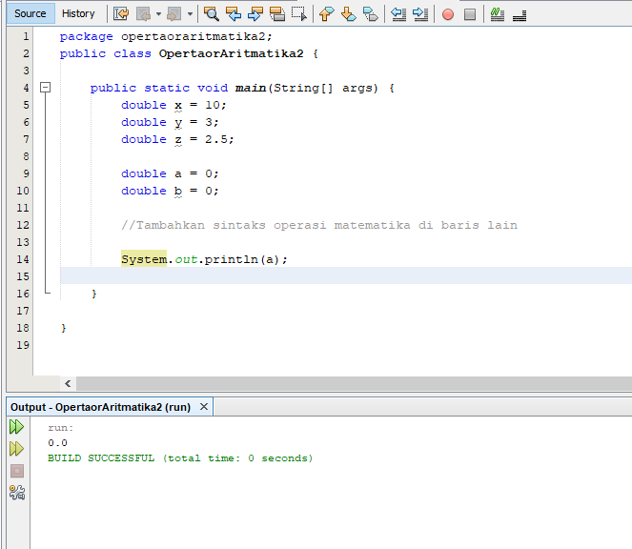

**Latihan soal 4**

1. x = 1

x = 2 + 3

x = 5

1. x = 10

x +=5

x = 15

1. x = 8

x -=6

1. x = 2

x *=5

x = 2

1. x = 12

x / = 4

x = 3

**Latihan soal 5**

1. 3<5(TRUE)

3 kurang dari 5, jika ya akan menghasilkan true

1. 10 > 20 (FALSE)

10 lebih dari 20, jika ya akan menghasilkan true

Karena salah maka false

1. 4==6(FALSE)

4 sama dengan 6, jika ya menghasilkan true

Karena salah maka menghasilkan false

1. 7 != 7 (FALSE)

7 tidak sama dengan 7, jika tidak sama menghasilkan true

Karena salah maka menghasilkan false

1. 100 >=100 (TRUE)

100 lebih dari sama dengan 100, jika ya menghasilkan true

1. 25 <= 27 (TRUE)

25 kurang dari sama dengan 27, jika ya menghasilkan true

**Latihan 6**

1. (3>5)&&(4<6)

False && true hasilnya false

1. (10==10) || (3>=2)

True || true hasilnya true

1. !(8!=12)

True maka hasilnya false

**Latihan 7**

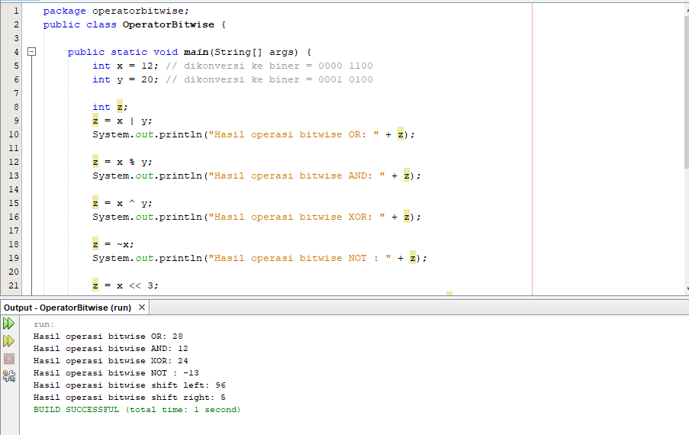

**Latihan 8**

1. Nilai variable y adalah 1
2. Nilai variable x adalah 2
3. Jika menggunakan operasi previx increment hasil variable x=2 dan hasil varibel y=1

Jika dengan operator postfix increment hasil variable x=2 dan hasil variable y=2